***FORMULATION OF RED GINGER RHIZOME AROMATHERAPY MASK (Zingiber officinale var. Rubrum) WITH PATCHOULI OIL (Pogostemon cablin Benth) AS A PREVENTION OF SARS-CoV-2***

Tammy Riyanda Julianti, Nur Ihsani Pertiwi, Rizgy Anggia, Richa Mardianingrum*

Program Studi Farmasi-Universitas Perjuangan Tasikmalaya, Jl. Pembela Tanah Air (PETA) No. 177 Kota Tasikmalaya 46115

*Korespondensi: Richa Mardianingrum ([richamardianingrum@unper.ac.id](mailto:richamardianingrum@unper.ac.id) )

**ARTICLE HISTORY**

Received: Revised: Accepted:

***Abstract***

*Corona Virus Disease 2019 (COVID-19) is a disease caused by Severe Acute Respiratory Syndrome Coronavirus 2 (SARS-CoV-2) where the spread of SARS-CoV-2 cases is still increasing, making people more alert and paying attention to health protocols. The addition of other components as an effort to increase the effectiveness of masks used as an effort to maintain health protocols has also been developed. The purpose of this study was to make mask stickers by utilizing the essential oil content in red ginger (Zingiber officinale var. Rubrum) as the main component which is expected to be effective in preventing COVID-19. The method used is in the form of steam distillation to produce essential oil, which is then added to the reference formula and varies the addition of patchouli oil to determine the duration of use of the mask sticker. The results obtained that the longest duration of aromatherapy in F1 was 1 hour 2 minutes 54 seconds. So it can be concluded that red ginger (Zingiber officinale var. Rubrum) essential oil with a combination of patchouli oil (Pogostemon cablin Benth) can be made as aromatherapy mask stickers and patchouli oil can increase the duration of aromatherapy on mask stickers as a prevention of SARS-CoV-2.*

***Key words:*** *Essential Oil, Formulation, Mask Sticker, Pogostemon cablin Benth, Zingiber officinale var. Rubrum*

**FORMULASI STIKER MASKER AROMATERAPI RIMPANG JAHE MERAH (*Zingiber officinale var*. Rubrum) DENGAN MINYAK NILAM (*Pogostemon cablin* Benth) SEBAGAI PENCEGAH SARS-CoV-2**

**Abstrak**

*Corona Virus Disease* 2019 (COVID-19*)* merupakan suatu penyakit yang disebabkan oleh *Severe Acute Respiratory Syndrome Coronavirus 2* (SARS-CoV-2) dimana penyebaran kasus SARS-CoV-2 masih mengalami peningkatan membuat masyarakat lebih waspada dan memperhatikan protokol kesehatan. Adanya penambahan komponen lain sebagai upaya peningkatkan efektivitas masker yang digunakan sebagai upaya menjaga protokol kesehatanpun dikembangkan. Tujuan dari penelitian ini membuat stiker masker dengan memanfaatkan kandungan minyak atsiri pada jahe merah (*Zingiber officinale var.* Rubrum) sebagai komponen utama yang diharapkan dapat efektif terhadap pencegahan COVID-19. Metode yang digunakan berupa destilasi uap air untuk menghasilkan minyak atsiri, yang kemudian menambahkan pada formula acuan dan memvariasi penambahan minyak nilam untuk mengetahui durasi lama pemakaian terhadap stiker masker. Hasil didapat durasi aromaterapi yang terlama pada F1 menembus 1 jam 2 menit 54 detik. Sehingga dapat disimpulkan bahwa minyak atsiri jahe merah (*Zingiber officinale var.* Rubrum) dengan kombinasi minyak nilam (*Pogostemon cablin* Benth) dapat dibuat sebagai stiker masker aromaterapi dan minyak nilam dapat memberikan peningkatan durasi aromaterapi pada stiker masker sebagai pencegah SARS-CoV-2.

**Kata kunci:** Formulasi, Minyak Atsiri, *Pogostemon cablin* Benth, Stiker Masker,

*Zingiber officinale var.* Rubrum

**Pendahuluan**

*Corona Virus Disease* 2019 (COVID-19*)* merupakan suatu penyakit yang disebabkan oleh *Severe Acute Respiratory Syndrome Coronavirus 2* (SARS-CoV-2) pertama kali ditemukan di Wuhan, China pada bulan Desember 2019.1 Virus ini membawa pengaruh cukup besar bagi kehidupan manusia terutama pada bidang kesehatan. Hal tersebut menjadi tolak ukur penilaian bahwa dampak dari perkembangan virus ini tidak dapat di sepelekan begitu saja. Menurut data *World Health Organization* (WHO) pada tanggal 9 Maret 2022 terkonfirmasi sebanyak 448.313.293 kasusCOVID-19di dunia, sedangkan di Indonesia COVID-19 mencapai 4.966.046 kasus.

Penyebaran kasus SARS-CoV-2 yang masih mengalami peningkatan membuat masyarakat lebih waspada dan memperhatikan protokol kesehatan. Salah satu penerapan protokol kesehatan yang sangat dianjurkan adalah memakai masker.2 Namun, penggunaan masker saja belum cukup memberikan perlindungan secara maksimal. Sehingga, diperlukan adanya penambahan komponen lain sebagai upaya peningkatkan efektivitas masker yang digunakan. Salah satu upaya yang dilakukan adalah memanfaatkan kandungan minyak atsiri pada jahe merah (*Zingiber officinale var.* Rubrum)*.*

Secara empiris jahe merah digunakan masyarakat untuk gangguan pernapasan, demam dan masuk angin.3 Selain itu, jahe merah juga memiliki aktivitas sebagai antivirus salah satunya mampu menghambat infeksi SARS CoV-2. Hal tersebut dibuktikan dengan hasil studi penambatan molekul senyawa gingerol dalam jahe merah yang memiliki nilai energi ikatan terendah sebesar **-**767.0 kkal/mol pada protein *Spike* yang berikatan dengan reseptor *Angiotensin-Converting Enzyme* 2(ACE2).4

Tahun 2021 Ramdani, *et al.,*6 telah melakukan studi literatur mengenai potensi senyawa *1,8-sineol* yang diperoleh dari isolasi daun *Eucalyptus* pada stiker masker dengan tujuan mencegah penularan COVID-19. Stiker masker adalah lembaran kecil kertas yang ditempelkan pada masker yang masih minim pengembangannya. Dari studi literatur tersebut didapat bahwa durasi penggunaan stiker masker adalah sekitar 45 menit dengan penggunaan masker maksimal 6 jam. Namun, durasi tersebut dinilai masih kurang efektif sehingga perlu dilakukan modifikasi baik dari segi bahan dasar ataupun sediaannya. Upaya tersebut adalah dengan menambahkan minyak nilam (*Pogostemon cablin* Benth) yang berfungsi untuk meningkatkan efektifitas daya tahanstikermasker.5

Berdasarkan latar belakang tersebut adanya potensi aktivitas minyak atsiri jahe merah (*Zingiber officinale var.* Rubrum)sebagai antivirus dengan zat pengikat dari minyak nilam (*Pogostemon cablin* Benth) dalam meningkatkan durasi penggunaan stiker masker aromaterapi maka perlu dilakukan riset lebih lanjut mengenai kualitas dan efektifitas stiker untuk mencegah penularan COVID-19.

**Metode**

Alat

Alat yang digunakan dalam penelitian ini adalah seperangkat alat destilasi dan alat gelas (Pyrex), desikator, oven (Memmert), timbangan analitik digital (FSR-A320-Fujitsu), *petri dish* (Anumbra), pipet tetes, gelas arloji, spatel, cawan porselen, pH meter (ATC), thermometer (Gea S-006), *hot plate* (IKA CMAG-HS7), *digital thickness gauge*.

Bahan

Bahan-bahan yang digunakan dalam penelitian ini adalah rimpang jahe merah (*Zingiber officinale var.* Rubrum), minyak nilam (*Pogostemon cablin* Benth), HPMC, propilen glikol, metil paraben, etanol 96% (E *Merck*), Na2SO4 anhidrat, Tween 80, Span 20, *aquadest* (lokal), alumunium foil, kertas stiker (*ultrafix one med).* Bahan dibeli di PT Dipa Prasada Husada.

**Prosedur**

1. Pengambilan Sampel

Sampel yang digunakan yaitu rimpang jahe merah yang diambil di Dusun karangwangkal RT.07/RW.02, Desa Kawasan Provinsi Jawa Barat, Kecamatan banjarsari, kabupaten ciamis.

1. Penyiapan Sampel

Sampel rimpang jahe merah yang telah dikumpulkan dibersihkan dan dicuci menggunakan air sampai bersih. Kemudian sampel dirajang dan dikeringkan pada tempat teduh yang tidak langsung terpapar oleh sinar matahari. Setelah simplisia kering, kemudian disortasi untuk membuang bagian-bagian yang tidak dapat dibersihkan pada saat sortasi sebelumnya.6

1. Metode Destilasi Uap Air

Metode ini adalah cara yang paling umum digunakan dimana meliputi tahapan penguapan, pemanasan, dan pengembunan. Kurang lebih 80% minyak atsiri alami diproses melalui cara ini. Selama proses destilasi, tumbuhan aromatik dimasukkan ke dalam rebusan air. Tekanan dan panas yang tinggi akan mendesak kantong sel untuk membuka dan melepaskan bahan aromatik yang terkandung di dalamnya. Jumlah minyak atsiri yang dihasilkan dengan metode ini tergantung pada empat variabel yaitu: 1) waktu destilasi, 2) suhu, 3) tekanan, dan 4) jenis bahan yang digunakan. Paparan suhu yang tinggi dapat mengakibatkan kerusakan unsur yang terdapat dalam tanaman.7

1. Formulasi Stiker Masker Aromaterapi

Stiker masker aromaterapi yang mengandung ekstrak rimpang jahe merah dan minyak nilam dirancang dengan tiga rancangan formula.

**Tabel 1.1** Formula Stiker Masker Aromaterapi

|  |  |  |  |  |  |
| --- | --- | --- | --- | --- | --- |
| No | Nama Bahan | F1 (%) | F2 (%) | F3 (%) | Fungsi |
| 1. | Minyak atsiri jahe merah (*Zingiber officinale var.* Rubrum) | 4 | 4 | 4 | Zat aktif |
| 2. | Minyak nilam  (*Pogostemon cablin* Benth) | 1 | 0,50 | 0,24 | Zat Pengikat |
| 3. | Campuran Tween 80 dan Span 20 (2,7 : 2,3) | 0,08 | 0,08 | 0,08 | Surfaktan |
| 4. | HPMC | 6 | 7 | 8 | Basis |
| 5. | Metil Paraben | 0,3 | 0,3 | 0,3 | Pengawet |
| 6. | Propilen Glikol | 10 | 10 | 10 | *Plasticizer* |
| 7. | Etanol | 40 | 40 | 40 | Pelarut |

Keterangan :

No. 1 Formula minyak atsiri jahe merah8

No. 2 Formula minyak nilam9

No. 3 Formula tween 80 dan span 2010

No. 4-7 Formula bahan pendukung11

1. Pembuatan Stiker Masker Aromaterapi

Lakukan optimasi konsentrasi basis gel melalui cara HPMC dengan variasi konsentrasi 6%, 7%, dan 8% yang dikembangkan dalam air panas, kemudian didiamkan (campuran 1). Surfaktan (Campuran Tween 80 dan Span 20), minyak atsiri jahe merah dan minyak nilam dicampur sampai homogen (campuran 2). Pada wadah yang berbeda metil paraben dilarutkan dalam propilen glikol (campuran 3). Selanjutnya, campuran 1 ditambahkan ke dalam campuran 2, digerus hingga homogen. Kemudian tambahkan campuran 3 dan digerus hingga homogen. Kemudian etanol ditambahkan ke dalam campuran tersebut dan diaduk hingga homogen, lalu didiamkan selama ± 24 jam pada suhu kamar. Campuran yang sudah jadi dituang ke cawan petri diameter 5,1 cm sebanyak ± 3 g. Dioven pada suhu 50ºC, setelah kering dimasukkan ke desikator selama ± 20 jam. Stikerdilepas dari cetakan dan disimpan dalam wadah tertutup rapat.11

1. Evaluasi Sediaan Stiker Masker Aromaterapi

Uji evaluasi stiker (*patch*) dibagi menjadi uji organoleptik, keseragaman bobot, susut pengeringan, ketebalan, daya serap kelembaban, ketahanan lipat dan pH.15

1. Pengujian Organoleptik

Pengujian ini dilakukan dengan mengamati bentuk, warna, rasa dan bau pada sediaan.15

1. Keseragaman Bobot

Bobot stikerditimbang dengan menggunakan neraca analitik, timbang masing-masing 3 stikerkemudian tentukan berat rata-ratanya, standar deviasinya dan % koefisien variasi. Bobot stiker dikatakan seragam apabila nilai koefisien variasi≤5%.Pengujian keseragaman bobot bertujuan untuk mengetahui kesamaan dari bobot masing-masing stiker yang ditujukan untuk mengevaluasi konsistensi proses pembuatan dalam menghasilkan produk yang seragam.15

1. Uji Ketebalan dan Uji Ketahanan Lipat

Pengujian ketebalan stikerpada tiap formula dilakukan dengan mengukur ketebalan satu persatu dari 3 stiker. Pengukuran tebal stikermenggunakan alat jangka sorong dan dilakukan pada 3 titik yang berbeda. Ketebalan memiliki peran dalam sifat fisik stiker, karena fisik stiker yang tipis akan lebih mudah diterima dalam pemakaiannya. Pengujian ketebalan ini bertujuan untuk mengetahui keseragaman ketebalan *patch* yang dihasilkan, ketebalan yang diperoleh menunjukkan adanya keseragaman komposisi bahan yang dituang pada cetakan. Hasil ketebalan *patch* berkaitan dengan keseragaman bobot semakin tinggi konsentrasi polimer HPMC dapat meningkatkan ketebalan stiker. Ukuran ketebalan dari stiker tidak boleh lebih dari 1 mm, karena jika terlalu tebal akan sulit melepaskan zat aktif dari stiker. 15

Pengujian ketahanan terhadap pelipatan dilakukan pada stikerberkali-kali dengan posisi yang sama. Jumlah pelipatan tersebut dianggap sebagai nilai ketahanan terhadap pelipatan. Peningkatan ketahanan lipat dari suatu stiker mengindikasikan bahwa stikermemiliki konsistensi film yang bagus, sehingga tidak mudah patah atau robek saat penyimpanan. Pengujian ketahanan lipat dilakukan dengan tujuan untuk mengetahui fleksibelitas dan elastisitas *patch* setelah dilipat pada sudut yang sama. Peningkatan ketahanan lipat dari suatu *patch* mengindikasikan bahwa *patch* memiliki konsistensi yang bagus sehingga tidak mudah patah atau robek pada saat penyimpanan. Jumlah ketahanan lipat yang memenuhi standar yaitu ˃200. 15

1. Uji Daya Serap Kelembaban dan pH

Stiker yang telah disimpan pada suhu ruang dalam desikator selama 24 jam ditimbang terlebih dahulu, selanjutnya dipaparkan pada suhu 40oC selama 24 jam dan ditimbang kembali. Berdasarkan penelitian sebelumnya disebutkan bahwa nilai persen daya serap lembab berkisar 3,52- 9,79%. Pengujian daya serap kelembaban bertujuan untuk mengetahui tingkat penyerapan air dari transdermal *patch* yang dikondisikan pada suhu 40°C selama 24 jam. Pengaplikasian serap kelembaban *patch* pada kulit menunjukkan tingkat penyerapan air pada stiker selama penggunaan.15

Stiker Maskerditempatkan kedalam cawan porselen yang berisi 5 mL aquadest (pH 6,5) dan biarkan mengembang selama 2 jam pada suhu ruangan dan pH ditentukan dengan meletakkan pH meter pada permukaan stiker.Dihitung nilai rata-ratanya kemudian dihitung standar deviasinya. *Range* memenuhi pH yang aman untuk penggunaan topikal karena *range* pH untuk penggunaan topikal antara 4-8.15

**Hasil**

1. Hasil rendemen minyak atsiri

Jumlah simplisia jahe merah ialah 1.030 g, setelah didestilasi menghasilkan minyak atsiri jahe merah sebanyak 4,45 mL. Selanjutnya dilakukan perhitungan rendemen dengan % v/b didapatkan bahwa rendemen minyak atsiri jahe merah sebanyak $0,432\%$.

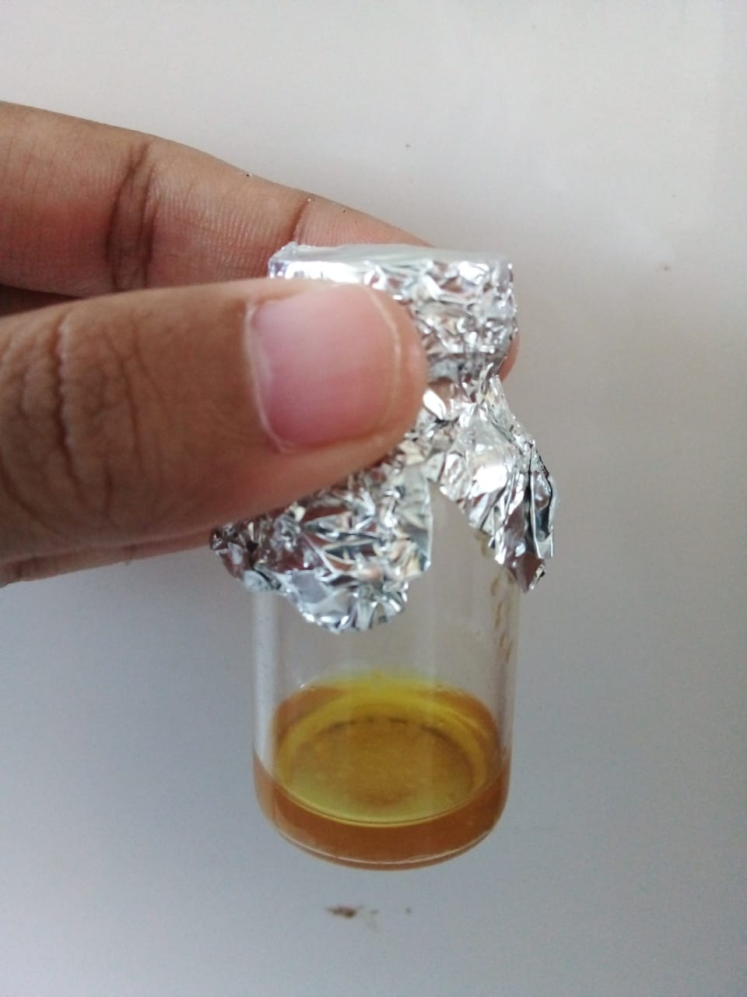

**Gambar 1**. Minyak atsiri jahe merah hasil detilasi

1. Hasil uji organoleptik *film* dan stiker masker
2. Bentuk : Sediaan berwujud/berbentuk lembaran *film*, persegi ukuran 1,5 x 1,5 cm (*film*) dan persegi 2 x 2 cm (stiker)
3. Warna : Kuning muda jernih (*film*), putih (stiker)
4. Bau : Harum khas aromaterapi, perpaduan minyak atsiri jahe dan nilam
5. Semua bentuk film dan stiker masker serupa yaitu persegi baik F1, F2 dan F3
6. Semakin tinggi konsentrasi minyak nilam maka warna semakin kuning kecoklatan

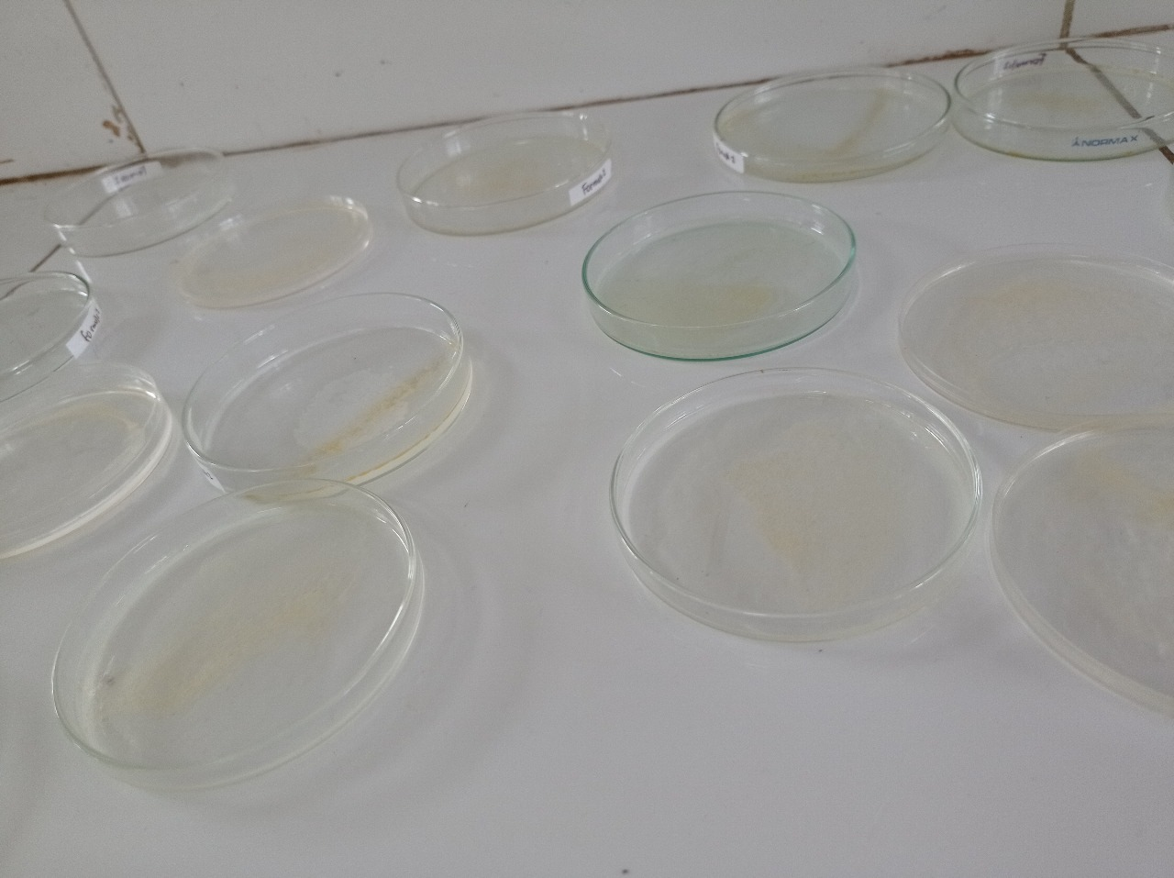

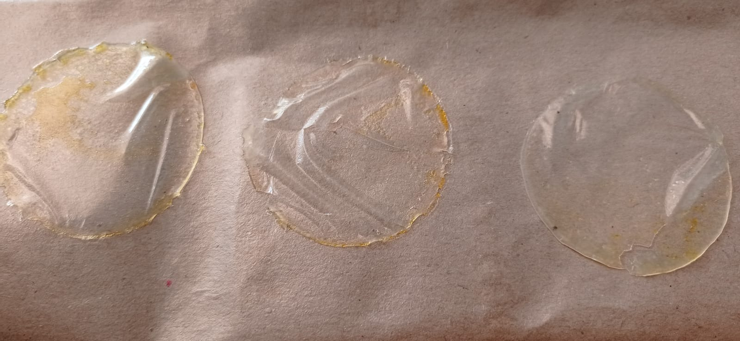 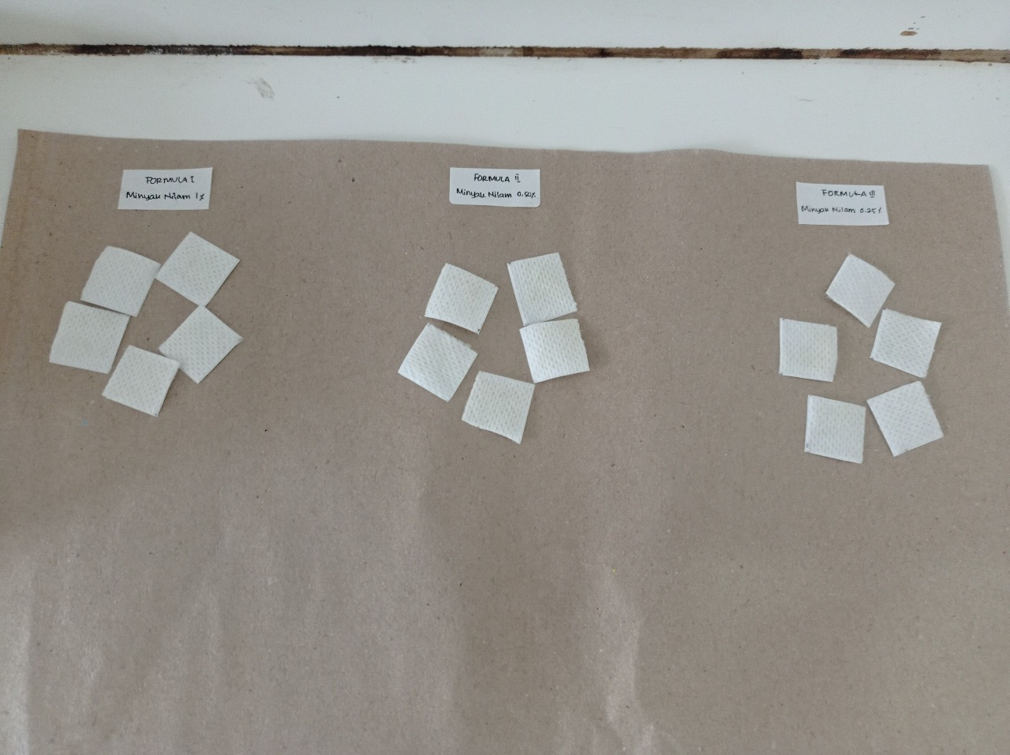

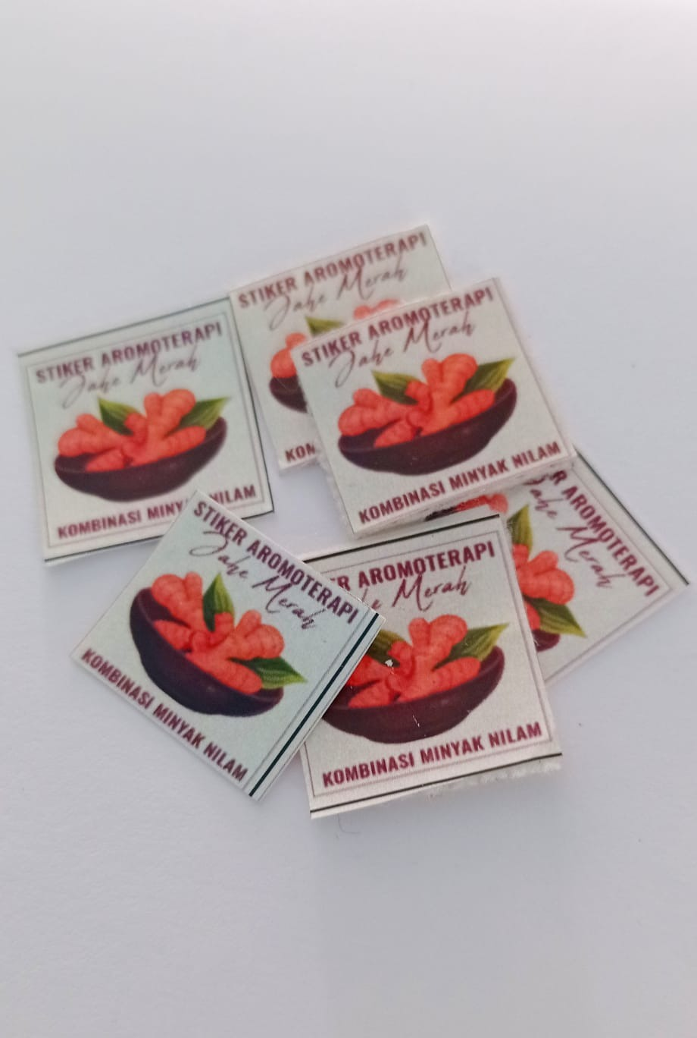

**Gambar 2**. *Film* dan stiker masker

1. Hasil uji keseragaman bobot

**Tabel 1.2** Hasil uji keseragaman bobot

|  |  |  |  |
| --- | --- | --- | --- |
| No. | Bobot Stiker Masker (g) | | |
| F1 | F2 | F3 |
| 1 | 0,105 | 0,106 | 0,104 |
| 2 | 0,107 | 0,107 | 0,105 |
| 3 | 0,106 | 0,105 | 0,105 |
| Rata-rata | 0,106 | 0,106 | 0,105 |
| Standar Deviasi | 0,0010 | 0,0010 | 0,001 |
| Koefisien Variasi | 0,009 % | 0,009 % | 0,006 % |

1. Hasil uji ketebalan stiker masker

**Tabel 1.3** Hasil uji ketebelan stiker masker

|  |  |  |  |
| --- | --- | --- | --- |
| No. | Ketebalan Stiker Masker (mm) | | |
| F1 | F2 | F3 |
| 1 | 0,10 | 0,14 | 0,15 |
| 2 | 0,12 | 0,13 | 0,11 |
| 3 | 0,12 | 0,14 | 0,12 |
| Rata-rata | 0,11 | 0,14 | 0,13 |
| Standar Deviasi | 0,0115 | 0,0058 | 0,0208 |

1. Hasil uji ketahanan lipat

**Tabel 1.4** Hasil uji ketahanan lipat

|  |  |  |  |
| --- | --- | --- | --- |
| Replikasi | Ketahanan Lipat Stiker Masker (lipatan) | | |
| F1 | F2 | F3 |
| 1 | >200 | >200 | >200 |
| 2 | >200 | >200 | >200 |
| 3 | >200 | >200 | >200 |
| Rata-rata | - | - | - |
| Standar Deviasi |

1. Hasil uji pengukuran pH

**Tabel 1.5** Hasil uji pengukuran pH

|  |  |  |  |
| --- | --- | --- | --- |
| No. | Pengukuran pH | | |
| F1 | F2 | F3 |
| 1 | 6,4 | 6,4 | 6,4 |
| 2 | 6,4 | 6,8 | 6,5 |
| 3 | 6,6 | 7,2 | 7,3 |
| Rata-Rata | 6,5 | 6,8 | 6,7 |
| Standar Deviasi | 0,1155 | 0,4000 | 0,4933 |

1. Hasil uji daya serap kelembaban

**Tabel 1.6** Hasil uji daya serap kelembaban

|  |  |  |  |
| --- | --- | --- | --- |
| No. | Daya Serap Kelembaban (%) | | |
| F1 | F2 | F3 |
| 1 | 0,040 | 0,050 | 0,043 |
| 2 | 0,030 | 0,050 | 0,063 |
| 3 | 0,050 | 0,040 | 0,063 |
| Rata-rata | 0,040 | 0,046 | 0,056 |
| Standar Deviasi | 0,010 | 0,005 | 0,011 |

1. Hasil uji durasi aromaterapi

**Tabel 1.7** Hasil uji durasi aromaterapi

|  |  |  |  |
| --- | --- | --- | --- |
| No. | Durasi Penggunaan Stiker Masker | | |
| F1 | F2 | F3 |
| 1 | 59 menit 53 detik | 30 menit 3 detik | 15 menit 50 detik |
| 2 | 62 menit 54 detik | 29 menit 34 detik | 16 menit 36 detik |
| 3 | 58 menit 40 detik | 29 menit 21 detik | 15 menit 20 detik |
| Rata-rata | - | - | - |
| Standar Deviasi |

**Pembahasan**

Sebanyak 7 Kg rimpang jahe merah segar, menghasilkan 1.030 g simplisia jahe merah artinya ada penyusutan bobot dikarenakan pengeringan sehingga kadar air pada rimpang menurun. Hasil simplisia jahe merah yang telah diperoleh dilakukan destilasi uap air, dikarenakan sampel untuk formulasi stiker masker kali ini berupa minyak atsiri jahe merah dengan menghasilkan 700 mL destilat. Destilat tersebut dipisahkan dengan penambahan Na2SO4 anhidrat sehingga diperoleh 4,45 mL minyak atsiri jahe merah. Persen rendemen didapatkan sebesar 0,432% dengan orgenoleptik minyak atsiri jahe merah berwarna kuning muda dan berbau khas jahe merah sesuai dengan karakteristik minyak atsiri yang dinyatakan oleh Priyono *et al*., 2018.13

Perolehan minyak atsiri akan dijadikan suatu formulasi stiker masker dengan menggunakan formulasi basis gel HPMC dengan variasi konsentrasi 6%, 7%, 8%. Setelah dioptimasi ternyata basis gel dengan konsentrasi 8% menghasilkan film yang lebih baik dibandingkan dengan lainya. Berdasarkan hasil percobaan didapatkan bahwa F3 menghasilkan optimasi basis gel terbaik, sehingga proses dilanjutkan ketahap pembuatan stiker.

Ukuran lapisan *film* yang dipakai ialah 1,5 cm x 1,5 cm sedangkan ukuran stiker masker ialah 2 cm x 2 cm. Stiker masker yang sudah jadi selanjutnya dievaluasi antara lain uji organoleptik meliputi bentuk, rasa, bau, warna. Pengujian ini dilakukan dengan menggunakan indra manusia sebagai parameter kenyamanan sediaan yang dapat diterima oleh masyarakat.15 Semua bentuk *film* pada F1, F2, dan F3 serupa yaitu persegi. Warna lapisan film pada F1 yaitu kuning kecoklatan jernih, pada F2 kuning sedikit kecoklatan, dan F3 berwarna kuning muda jernih. Hal tersebut dikarenakan semakin tingginya konsentrasi minyak nilam maka warna yang dihasilkan semakin kuning kecoklatan. Bau khas aromaterapi jahe merah perpaduan dengan minyak nilam disertai hangat.

Evaluasi selanjutnya yakni uji keseragaman bobot. Pengujian keseragaman bobot bertujuan untuk mengetahui kesamaan dari bobot masing-masing stiker yang ditujukan untuk mengevaluasi konsistensi proses pembuatan dalam menghasilkan produk yang seragam. Dapat dilihat pada Tabel 1.2 didapatkan rata-rata antara 0,105 dan 0,106 dengan standar deviasi yang baik. Semakin besar nilai standar deviasi maka semakin beragam nilai-nilai pada *item* atau semakin tidak akurat dengan rata-rata, sebaliknya semakin kecil standar deviasi maka semakin serupa nilai-nilai pada *item* atau semakin akurat dengan rata-ratanya.14 Bobot stiker dikatakan seragam apabila nilai koefisien variasi≤5%.15 Hasil didapatkan bobot stiker masker memenuhi persyaratan karena didapatkan bobot yang seragam.

Ketebalan stiker masker juga perlu dipertimbangkkan, hal ini bertujuan untuk mengetahui keseragaman ketebalan *patch* yang dihasilkan, ketebalan yang diperoleh menunjukkan adanya keseragaman larutan *patch* yang dituang pada cetakan. Hasil ketebalan *patch* berkaitan dengan keseragaman bobot semakin tinggi konsentrasi polimer HPMC dapat meningkatkan ketebalan *patch*. Ketebalan memiliki peran dalam sifat fisik patch, patch yang tipis akan mudah diterima dalam pemakaiannya.Ukuran ketebalan dari stiker tidak boleh lebih dari 1 mm, karena jika terlalu tebal akan sulit melepaskan zat aktif dari stiker.15 Hasil didapatkan ketebalan stiker masker memiliki rata-rata 0,11 mm, 0,14 mm dan 0,13 mm menghasilkan standar deviasi yang baik dan memenuhi persyaratan ketebalan stiker masker.

Hasil uji ketebalan akan berpengaruh juga terhadap ketahanan lipat, agar fleksibelitas dan elastisitas stiker masker tetap bertahan setelah dilipat pada sudut yang sama. Peningkatan ketahanan lipat dari suatu *patch* mengindikasikan bahwa *patch* memiliki konsistensi yang bagus sehingga tidak mudah patah atau robek pada saat penyimpanan. Jumlah ketahanan lipat yang memenuhi standar yaitu ˃20015 sehingga sediaan memenuhi persyaratan.

Uji tambahan yang perlu ada pada sediaan stiker masker yakni tingkat keasaman (pH) dan daya serap kelembaban. Pengujian tingkat keasaman (pH) bertujuan untuk mengetahui keamanan sediaan, pH tidak boleh terlalu asam karena dapat mengiritasi kulit dan juga tidak boleh terlalu basa karena dapat menyebabkan kulit bersisik. Hasil didapat secara berturut-turut 6,5; 6,8 dan 6,7 baik F1-F3 memenuhi persyaratan karena masih memenuhi pH yang aman untuk penggunaan topikal dengan *range* pH antara 4-8.15

Sedangkan pengujian daya serap kelembaban bertujuan untuk mengetahui tingkat penyerapan air dari *patch* yang dikondisikan pada suhu 40°C selama 24 jam. Ketahanan *patch* terhadap kelembaban yang dimana *patch* banyak menyerap lembab akan mempengaruhi kualitasnya, seperti mempengaruhi elastisitas *patch* sehingga dapat mudah robek.15 Berdasarkan penelitian sebelumnya disebutkan bahwa nilai persen daya serap lembab berkisar 3,52- 9,79%.12 Hasil didapat rata-rata semua formula tidak memenuhi persyarataan daya serap kelembaban karena <3,52- 9,79%.

Uji yang terakhir dilakukan yakni uji durasi aromaterapinya. Uji ini untuk melihat lamanya bau minyak atsiri/nilam memberikan aromaterapi terhadap penggunanya. Hasil didapat bahwa F1 yang paling lama bertahan dalam memberikan aromaterapi terhadap naracoba. Bahkan dari ujicoba yang dilakukan stiker masker tersebut bertahan hingga 62 menit 54 detik atau 1 jam 2 menit 54 detik. Hal ini mungkin saja dikarenakan melihat formula yang dibuat pada F1 konsentrasi minyak nilam lebih banyak dari pada formula lainya. Menurut 9 Kemampuan mengikat dari minyak nilam belum dapat tergantikan sampai saat ini.

**Kesimpulan**

Dapat disimpulkan bahwa minyak atsiri jahe merah (*Zingiber officinale var.* Rubrum)plus kombinasi dengan minyak nilam (*Pogostemon cablin* Benth) dapat dibuat sebagai stiker masker aromaterapi dan minyak nilam dapat memberikan peningkatan durasi aromaterapi pada stiker masker. Dengan meningkatkan durasi aromaterapi diharapkan dapat mencegah masuknya virus SARS-CoV-2.

**Ucapan Terima Kasih**

Kami ucapkan terimakasih kepada Kementrian Riset, Teknologi, dan Pendidikan Tinggi (kemendikbudristek) melalui dana PKM-RE 2022 dan Universitas Perjuangan Tasikmalaya yang telah memfasilitasi hingga tercapainya pelaksanaan PKM-RE ini.

**Daftar Pustaka**

1. Levani P et al. Coronavirus Disease 2019 (COVID-19): Patogenesis, Manifestasi Klinis dan Pilihan Terapi. Jurnal Kedokteran dan Kesehatan. 2021;17(1):44–57.

2. World Health Organization W. Anjuran mengenai penggunaan masker dalam konteks COVID-19. World Health Organization [Internet]. 2020;(April):1–17. Available from: https://www.who.int/docs/default-source/searo/indonesia/covid19/anjuran-mengenai-penggunaan-masker-dalam-konteks-covid-19-june-20.pdf?sfvrsn=d1327a85_2

3. Andriani M, Putri ER, Fatta AK, Meriza AS, Sari DP, Anandita N, et al. Pemanfaatan Tanaman Obat Keluarga Jahe (Zingiber Officinale) sebagai Pengganti Obat Kimia di Dusun Tanjung Ale Desa Kemengking Dalam Kecamatan Taman Rajo. Martabe Jurnal Pengabdian Kepada Masyarakat. 2021;4(1):14–9.

4. Ahkam AH, Hermanto FE, Alamsyah A, Aliyyah IH, Fatchiyah F. Virtual prediction of antiviral of ginger bioactive compounds against spike and MPro of SARS-CoV2 protein. J Biol Res. 2020;25(2):52–7.

5. Ginting Z et al. Analisa Kandungan Patchouli Alcohol Dalam Formulasi Sediaan Minyak Nilam Aceh Utara (Pogostemon Cablin Benth) Sebagai Zat Pengikat Pada Parfum (Eau De Toilette). J Teknologi Kimia Unimal. 2021;8(1):12–23.

6. Rahmadani S et al. Optimasi Ekstraksi Jahe Merah (Zingiber officinale Roscoe) dengan Metode Maserasi. Teknologi Pangan. 2008;1(2):1–8.

7. Tritanti A, Pranita I, Maheswaran ARD, Sakinah A. Pembuatan Natural Essential Oil Jahe Merah (Zingiber officinale Rovb. Var. Rubra). 2018. 1–61 p.

8. Panjaitan EN et al. Formulasi Gel Dari Ekstrak Rimpang Jahe Merah (Zingiber officinale Roscoe) Gel Formulation of Red Ginger (Zingiber officinale Roscoe) Extract. J Pharm Pharmacol. 2012;1(1):9–20.

9. Meilina R. Formulasi Gel Pengharum Ruangan Menggunakan Sebagai Pewangi Dan Minyak Nilam Sebagai Fiksatif Formulation Ofair Freshener Gel With Carrageenan and Xanthan Gum As Gelling Agent , Coffee Oil As. J Healthc Technol Med. 2020;6(2):1177–88.

10. Rini A et al. Optimasi Natrium Alginat dan Minyak Cengkeh Pada Formulasi Patch Transdermal Metoklopramid Hidroklorida. Media Farmasi Indonesia. 2018;14(1):1448–54.

11. Nurfitriani W et al. Optimasi Konsentrasi Basis HPMC pada Formula Patch Ekstrak Etanol Biji Pinang (Areca catechu L.). Jurnal Mahasiswa Farmasi Fakultas Kedokteran UNTAN. 2015;3(1):1–8.

12. Wardani VK et al. Formulasi Transdermal Patch Ekstrak Etanol Biji Pepaya (Carica papaya L.) dengan Basis Hydroxypropil Metilcellulose (HPMC). Smart Med J. 2021;4(1):38.

13. Priyono K, Rudi F, Rachmawati S. Pengambilan Minyak Atsiri dari Rimpang Jahe Merah menggunakan Metode Distilasi Uap dan Ekstrasi Air dengan Pemanas Microwave. Prosiding Seminar Nasional Teknik Kimia “Kejuangan” Pengembangan Teknologi Kimia untuk Pengolahan Sumber Daya Alam Indonesia. 2018;(April):1–7.

14. Meiryani. Memahami Nilai Standard Deviation (Standar Deviasi) Dalam Penelitian Ilmiah [Internet]. Binus University. 2021 [cited 2022 Sep 8]. Available from: https://accounting.binus.ac.id/2021/08/12/memahami-nilai-standard-deviation-standar-deviasi-dalam-penelitian-ilmiah/

15. Wardani VK, Saryanti D. Formulasi Transdermal Patch Ekstrak Etanol Biji Pepaya (Carica papaya L.) dengan Basis Hydroxypropil Metilcellulose (HPMC). Smart Med J. 2021;4(1):38.